V 1 – Brennendes Benzin nicht mit Wasser löschen
Achtung!
Bei den hier vorgestellten Versuchen sollte immer ein geeignetes Löschmittel bereitliegen. Ein feuchtes Baumwolltuch eignet sich für die hier entfachten Brände am besten.
Dieser Versuch besteht aus zwei Teilen. Im ersten Teil wird ein brennendes Stück Papier erfolgreich mit Wasser gelöscht. Im zweiten Teil wird die gleiche Löschmethode bei einem Benzinbrand angewandt, wobei das Feuer aber weiter brennt.
Die SuS sollten für diesen Versuch das Prinzip des Feuerdreiecks und mindestens die ersten beiden Brandklassen kennen.
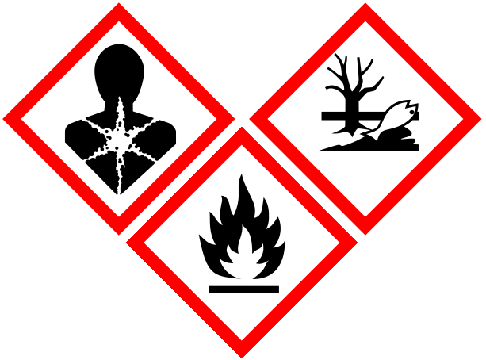
Gefahrenstoffe
Petroleumbenzin | H: 225, 304, 411 | P: 210, 273, 301 + 340, 331

Materialien: Porzellanschale, Feuerfeste Unterlage mit hochstehendem Rand, Langes Streichholz, Spritzflasche, Blatt Papier, feuchtes Baumwolltuch
Chemikalien: Petroleumbenzin, Leitungswasser
Durchführung: Die Porzellanschale wird auf die feuerfeste Unterlage gestellt. Die Spritzflasche wird mit Leitungswasser befüllt.
Zunächst wird das Papier zerknüllt, in die Porzellan schale gelegt und entzündet. Wenn die Flamme genügend groß ist, wird es mit Wasser bespritzt bis der Brand gelöscht ist.
Nun wird die Porzellanschale entleert, bevor etwas Benzin in die Schale gefüllt wird. Das Benzin wird mit einem langen Streichholz entzündet. Nun wird das brennende Benzin mit Wasser bespritzt.
Zum Löschen des Benzins wird das Feuer mit dem feuchten Baumwolltuch erstickt.
Beobachtung: Das brennende Papier wird mit Wasser gelöscht.
Das brennende Benzin kann nicht mit Wasser gelöscht werden. Eventuell schwappt oder spritzt brennendes Benzin aus der Porzellanschale auf die feuerfeste Unterlage und vergrößert somit den Brand.
Das Benzin wird erst durch ein feuchtes Baumwolltuch gelöscht
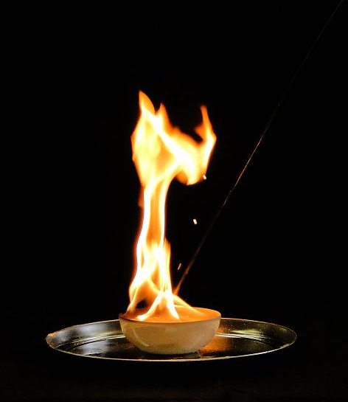
Deutung: Das brennende Papier lässt sich mit Wasser löschen, weil das Wasser den Brand abkühlt und dem Brennstoff die Luft entzieht, wenn es dieses benetzt.
Brennendes Benzin lässt sich nicht mit Wasser löschen, weil Benzin auf Wasser oben schwimmt. Dadurch kann das Wasser nicht abkühlen und auch nicht den Brennstoff von der Luft trennen.
Literatur: Häusler, Rampf, Reichelt - Experimente für den Chemieunterricht. Oldenbourg-Verlag. 1991.
Dieses Experiment zeigt auf, dass es Feuerlöschmethoden gibt, die nicht bei allen Brandklassen gleich gut funktionieren und gleichzeitig die Gefahr verdeutlichen, die von der Unkenntnis der Brandart beim Löschen ausgeht. Außerdem kann der Versuch auf die Bedeutung von Brandexperten beim Feuerlöschen aufmerksam machen.

